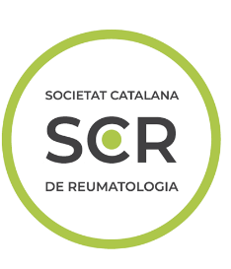
MEMÒRIA DE SOL·LICITUD ANONIMA PER A PROJECTES DE RECERCA INDIVIDUAL I COL.LABORATIVA
SOCIECAT CATALANA DE REUMATOLOGIA 2023

TÍTOL:

DURACIÓ:
RESUM (Objectius i metodologia del projecte) (màxim 250 paraules)

- Antecedents i estat actual del tema (citar les referències incloses en l’apartat següent)(màxim 3 pàgines)

- Bibliografia més rellevant (màxim 1 pàgina)

- Hipòtesis

- Objectius

- Metodologia: Disseny, subjectes a estudi, variables, recollida i anàlisis de dades i limitacions de l’estudi. (màxim 3 pàgines)

- Pla de treball: Etapes de desenvolupament i distribució de les feines de tot l’equip investigador sense posar noms propis ni grups d’investigació, utilitzar expressions genèriques com: investigador principal (IP) , col·laborador 1 , col·laborador 2, IP de centre 1, centre col·laborador 1, laboratori, radiologia, servei, etc. Definir la funció dels investigadors principals en cas de projectes de col·laboració (màxim 1 pàgina)

- Pla de difusió. Rellevància del projecte en quan al seu impacte clínic, assistencial i/o desenvolupament tecnològic.

- Mitjans disponibles per a la realització del projecte. Especificar la justificació econòmica del ajut.

